**ASSUNTO: Indica-se ao Excelentíssimo Senhor Prefeito Municipal Carlos Nelson Bueno através da secretaria de competente, para que seja feita notificação ao proprietário do terreno localizado na Rua Valéria Dester Troytinho, ao lado do 246 - Linda Chaib.**

**DESPACHO**

**SALA DAS SESSÕES ____/____/_____**

**PRESIDENTE DA MESA**

**INDICAÇÃO Nº / 2020**

**SENHOR PRESIDENTE,**

**SENHORES VEREADORES e VEREADORAS,**

**INDICAR** na forma regimental, e depois de ouvido o Douto Plenário desta Casa, que seja oficiado ao **Excelentíssimo Senhor Prefeito Municipal Carlos Nelson Bueno através da secretaria competente**, para que seja feita notificação ao proprietário do terreno localizado na Rua Valéria Dester Troytinho, ao lado do 246 - Linda Chaib.

Este terreno está com mato alto, entulhos, acumulando lixo e muitos insetos.

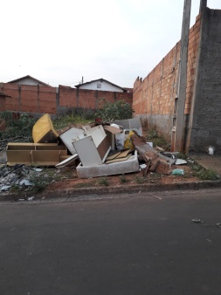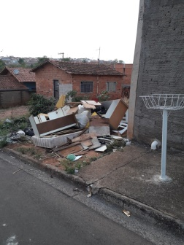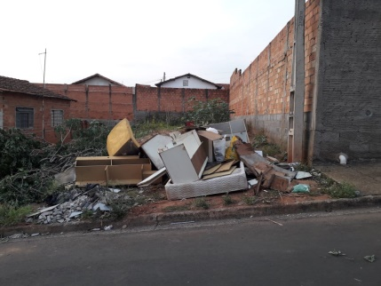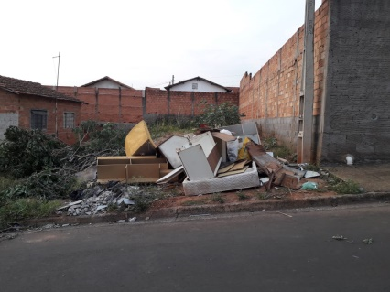

SALA DAS SESSÕES “VEREADOR SANTO RÓTOLLI”, aos 19 de outubro de 2020.

**VEREADOR DOUTOR TIAGO CESAR COSTA**

